Муниципальное учреждение дополнительного образования
«Центр эстетического воспитания детей»
Республика Мордовия, город Саранск

Беседа на тему: «День весеннего равноденствия»
(для детей 8 -12 лет)

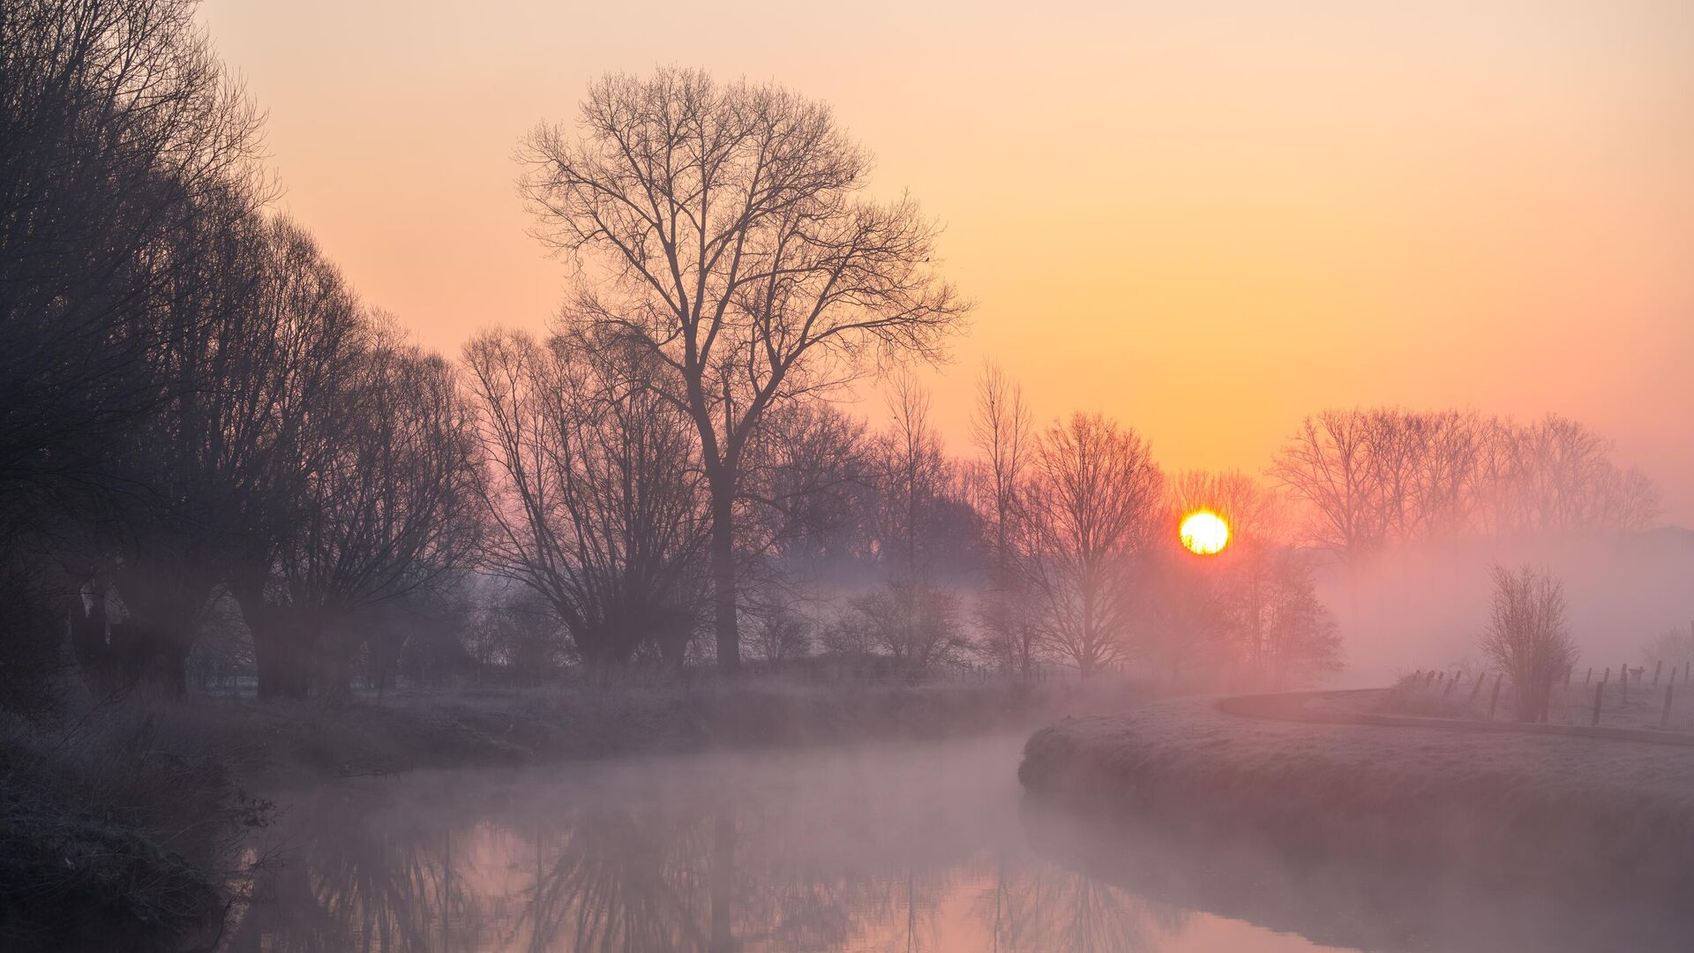

Подготовила:
педагог дополнительного образования
Калиниченко Анжелика Николаевна

Саранск 2025 г
Тема урока: «День весеннего равноденствия»

Беседа

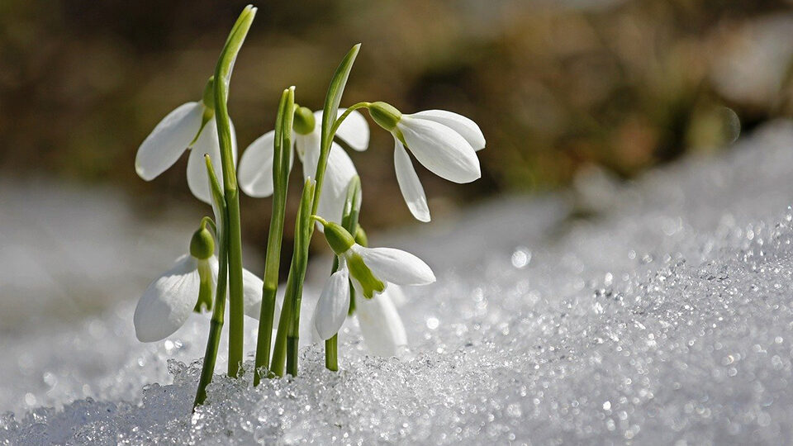

Весеннее равноденствие — это момент, когда ни одно из полушарий Земли не наклонено по направлению к Солнцу.
Весеннее равноденствие - одно из самых интересных астрономических событий, считается, что в это время день равен ночи независимо от того, на какой широте находится человек. Но фактически это не так из-за одного любопытного явления, которое называется рефракция.

Какого числа весеннее равноденствие


Дата изменяется год от года, обычно оно происходит в промежутке между 19 и 21 марта, в 2025 году это 20 марта. Именно тогда солнце пересечет экватор и перейдет с южного полушария в северное. С этого момента светлое время суток начнет постепенно увеличиваться, пока не достигнет своего пика в день летнего солнцестояния - самый продолжительный световой день, который в 2025 году выпадает на 21 июня. В следующий раз солнце достигнет экватора 23 сентября в день осеннего равноденствия и темное время суток начнет увеличиваться, пока не достигнет максимума в день зимнего солнцестояния 21 декабря.
Известно, что самые ранние даты равноденствий приходятся на високосные годы, а самые поздние - на годы перед високосными. Так, например, в 1696 году по григорианскому календарю весеннее равноденствие выпало на 19 марта, а в 1903 году - на 21 число этого месяца. В ближайшие сто лет самые ранние равноденствия будут в 2096 году: 19 марта, 14 ч 7 мин - весеннее и 21 сентября, 22 ч 58 мин - осеннее (что на 400 лет вперёд станет рекордом ранних равноденствий); а самые поздние в 2103 году: 21 марта, 6 ч 27 мин - весеннее и 23 сентября, 15 ч 28 мин - осеннее.



Что это с научной точки зрения

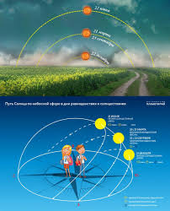

Ось вращения земли по отношению к плоскости движения вокруг Солнца имеет наклон. Именно он является главной причиной смены времен года, так как сезоны зависят от длительности освещения и угла падения солнечных лучей. В марте и сентябре лучи падают перпендикулярно экватору, в результате северное и южное полушария земли получают почти одинаковое количество света, а длительность дня и ночи по всему миру практически одинакова. Так как светило движется с юга на север, в северном полушарии наступает астрономическая весна, день становится длиннее ночи, на южное же полушарие приходит осень, постепенно увеличивая темное время суток. В день весеннего равноденствия солнце на всей земле восходит точно на востоке, а заходит точно на западе. На полюсах в это время оно движется точно по горизонту в течение суток, но люди его видят немного выше, благодаря оптическому явлению под названием рефракция, которое "приподнимает" солнце над горизонтом на величину, достигающую его видимого диаметра. После дня весеннего равноденствия Солнце в полдень будет подниматься все выше над горизонтом, вплоть до дня летнего солнцестояния.

Что значит точка весеннего равноденствия



Точки пересечения небесного экватора с эклиптикой (линией на небесной сфере, которую описывает Солнце в течение года) называются точками равноденствий. Точка весеннего равноденствия - точка, в которой центр Солнца пересекает экватор при движении из Южного полушария небесной сферы в Северное.

История и традиции праздника



Отмечать этот день человечество начало задолго до того, когда было найдено ему научное объяснение. Во всех народах мира равенство дня и ночи считалось магическим и подходящим для различных ритуалов, колдовства и чествования богов. Славяне праздновали день весеннего равноденствия с большим размахом, утром хозяйки пекли печенье в виде птиц, блины и самые различные лакомства, избавлялись от старых вещей, приветствуя пробуждение от зимней стужи и возрождение новой жизни. Проводились ярмарки и народные гуляния, сопровождавшиеся песнями, танцами, играми, вечером разжигались костры.
Приход календарной весны ассоциируется с давних пор в культурах многих народов с возрождением природы, новым началом и надеждой на лучшее. Кроме символического значения увеличение светового дня имело и практическую пользу: земледельцы именно в это время начинали готовиться к посевам. Пробуждается и природа: многие животные выходят из спячки, перелетные птицы начинают свой путь домой, появляются первые растения и насекомые.

Как отмечают в других странах

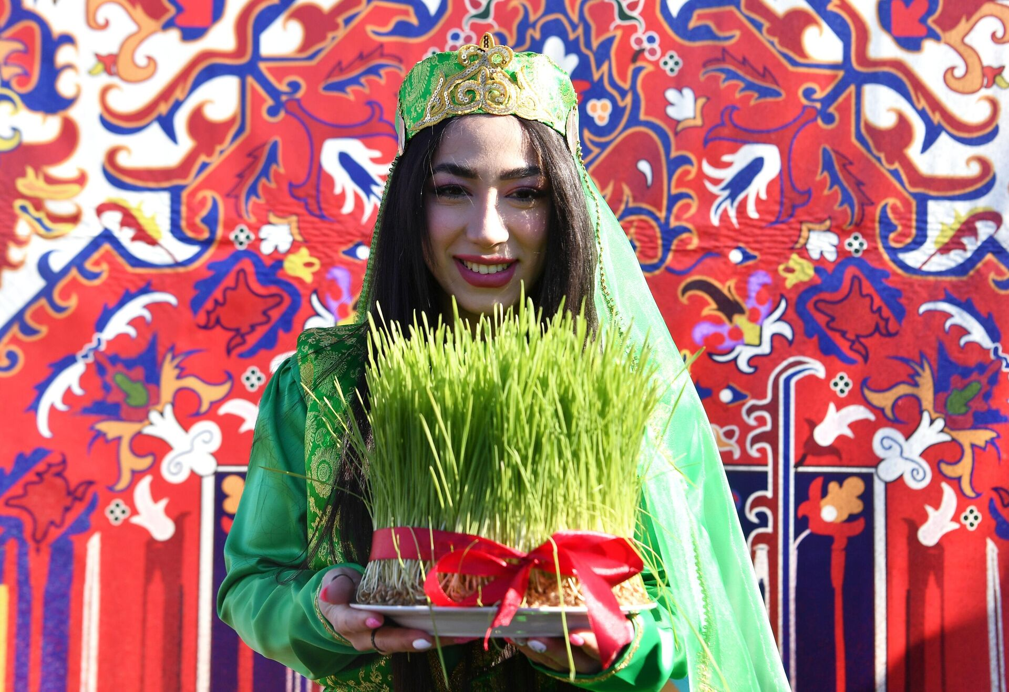

Во многих религиозных верованиях равноденствие символизирует баланс и гармонию между светом и тьмой, люди в это время часто проводили ритуалы, чтобы связаться с умершими и получить их помощь и защиту, так как считалось, что граница между мирами живых и мертвых становилась тоньше. Весеннее равноденствие часто связывали и с сельским хозяйством, разные народы проводили праздники, на которых жители отмечали начало сезона земледельческих работ, благодарили богов и природу за щедрость.
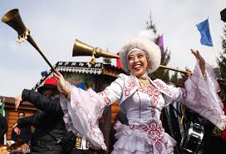

В православии именно от равноденствия зависит дата Пасхи, ее празднуют в воскресенье после первого полнолуния, следующего за днем весеннего равноденствия.
В Индии день весеннего равноденствия совпадал с фестивалем красок. На городских площадях собирались представители всех каст, где пели, танцевали, а также обсыпали друг друга цветными порошками, изготовленными из местных специй.
У древних германцев запрещалось есть в этот день мясо. Таким образом перед началом весны народ очищался.
Японцы почитали умерших. Ставили на видное место фотографии предков и готовили поминальные обеды.
В Таджикистане, Казахстане, Узбекистане, Азербайджане, Иране и Афганистане этот день считается официальным праздником – красным днем календаря, там празднуют Новый год. Люди просят друг у друга прощения, отдают долги и устраивают пышные гуляния с национальной едой.
В Мексике в день весеннего равноденствия празднующие съезжаются в бывшую столицу цивилизации майя — Чичен-Ицу. Там устраиваются театрализованные представления, радуются молодому весеннему солнцу.
В Индии в это время проводится фестиваль цветов, а в Казахстане, Узбекистане, Таджикистане, Азербайджане, Иране и других персо- и тюркоязычных странах широко отмечается Навруз, который связан с началом нового года. В Навруз люди одеваются в новую одежду, устраивают пиршества, дарят подарки, посещают родственников и друзей, участвуют в народных играх и гаданиях. В Китае на пятнадцатый день после весеннего равноденствия люди почитают усопших предков, сажают деревья и едят окрашенные в разные цвета яйца.

Приметы и гадания
День весеннего равноденствия считался магическим днем. И после захода Солнца молодые девушки приступали к гаданиям.
Это время наши предки считали магическим, девушки выпекали пряники, в которые закладывались различные мелкие предметы, если во время чаепития попадался пряник с колечком - можно готовиться к свадьбе в этом году, монета обещала достаток, ключик - получение наследства, серьга - встречу с возлюбленным, бусинка - скорую беременность. Для того, чтобы узнать имя будущего суженого нужно было записать на семи листах семь мужских имен и положить их под подушку. Утром, не произнося ни слова, достать один и прочитать.
Народные приметы в день весеннего равноденствия:
- Если прилетают жаворонки, весна уже вступила в свои права, зяблики - холода еще не закончились.
- Облака плывут высоко и быстро - к теплым лету и осени.
- Пришла оттепель и началась капель - к богатому урожаю, день холодный и ветреный - не стоит ждать прихода тепла еще целый месяц.
- Если погода в этот день морозная, то ждать до конца весны еще 40 морозных дней. Если теплая – ближайшие 40 дней будет тепло, соответственно.
- Увидели, как летит стая птиц, – к хорошему зерновому урожаю.
- Если простить всем свои обиды и выгнать из мыслей злость — весь год природа будет щедрой.
- Если облака плывут по небу быстро и высоко — лето и осень будут теплыми.

Даты весеннего равноденствия на ближайшие годы
2025 | 20 марта, 09:21
2026 | 20 марта, 14:45
2027 | 20 марта, 20:24
2028 | 20 марта, 02:17
2029 | 20 марта, 08:01
2030 | 20 марта, 13:51

